МІНІСТЕРСТВО ОСВІТИ І НАУКИ УКРАЇНИ
Західноукраїнський національний університет
Факультет економіки та управління
Кафедра менеджменту, публічного управління та персоналу

КАЧАН Юрій Юрійович

Удосконалення механізмів управління діяльністю публічної організації/ Improvement of mechanisms for managing the activities of a public organization

Спеціальність 281 “Публічне управління та адміністрування”
освітня програма – Публічне управління та адміністрування

Кваліфікаційна робота за ступенем вищої освіти «Бакалавр»

Виконав студент групи ПУА – 41
Качан Ю.Ю.
___________________________
(підпис)
Науковий керівник:
к.е.н., доцент Чикало І.В.
____________________________
(підпис)
Випускну кваліфікаційну роботу
допущено до захисту:
«___»__________ 2023 р.
Зав. кафедри, д.е.н., професор
М.М. Шкільняк
_________________________
(прізвище, ініціали підпис)

ТЕРНОПІЛЬ – 2023
Зміст

ВСТУП 3
РОЗДІЛ 1 5
ТЕОРЕТИЧНІ ОСНОВИ ЗАСТОСУВАННЯ МЕХАНІЗМІВ УПРАВЛІННЯ В ДІЯЛЬНОСТІ ПУБЛІЧНИХ ОРГАНІЗАЦІЙ 5
1.1. Сутність та завдання управління діяльністю в публічних організаціях 5
1.2. Визначення та підходи до формування механізмів управління діяльністю публічних організацій 11
Висновки до розділу 1 23
РОЗДІЛ 2. ОЦІНКА ДІЮЧИХ МЕХАНІЗМІВ УПРАВЛІННЯ ДІЯЛЬНІСТЮ В ПУБЛІЧНІЙ ОРГАНІЗАЦІЇ 25
2.1. Діагностика організаційно-ресурсного забезпечення реалізації управлінської діяльності в організації 25
2.2. Оцінка ефективності використання механізмів управління діяльністю в досліджуваній організації 31
Висновки до розділу 2 37
РОЗДІЛ 3. НАПРЯМКИ ВДОСКОНАЛЕННЯ ІНСТРУМЕНТАЛЬНОЇ СКЛАДОВОЇ МЕХАНІЗМІВ УПРАВЛІННЯ ДІЯЛЬНІСТЮ ПУБЛІЧНОЇ ОРГАНІЗАЦІЇ 38
Висновки до розділу 3 43
ВИСНОВКИ 44
СПИСОК ВИКОРИСТАНИХ ДЖЕРЕЛ 46
ДОДАТКИ 50

ВСТУП
Актуальність проблеми. Інтенсивний розвиток процесів у сучасних умовах ведення управлінської діяльності вимагає від публічних організацій впровадження нових механізмів управління, «які забезпечать максимально ефективне використання наявного ресурсного потенціалу, що дасть можливість отримати бажаний результат. Зважаючи на прискорені технологічні нововведення, посилення конкуренції між суб’єктами господарювання, це все спонукає до запровадження сучасних, удосконалених механізмів управління, які допоможуть швидко вирішити поставлені завдання, що у підсумку призведе до підвищення продуктивності праці, сприяння у формуванні позитивного іміджу, забезпечення оновлення матеріально-технічної бази, розвитку маркетингової складової. Тому на сьогодні постає важливе питання у більш широкому розкритті змісту поняття «механізм управління», визначенні його видів та складових в залежності від постійно змінних умов господарювання» [10].
Публічне управління має свої особливості та механізми розвитку. Вони потребують окремих наукових досліджень для розробки ефективних пропозицій щодо пріоритетів і напрямів підвищення ефективності цього управління в різних ситуаціях. Водночас, для вирішення цього завдання необхідно адекватно оцінити інституційні перетворення, що відбуваються сьогодні в Україні, а також визначити коло першочергових змін, яких потребує система прийняття рішень. механізм розробки стратегічних планів на національному та регіональному рівнях.
Аналіз останніх досліджень та наукових праць. Проблематиці, пов’язаній з удосконаленням механізмів публічного управління в Україні, протягом тривалого часу приділяється значна увага дослідників, а саме: В. Геєць, О. Оболенський, Ю. Пахомов, І. Розпутенко, А. Чухно тощо.
Метою кваліфікаційної роботи є дослідження теоретичних основ механізмів управління діяльністю публічної організації та пошук шляхів їх удосконалення.
Для досягнення даної мети в роботі поставленні наступні завдання:
-висвітлити сутність та завдання управління діяльністю в публічних організаціях;
-розкрити визначення та підходи до формування механізмів управління діяльністю публічних організацій;
-провести діагностику організаційно-ресурсного забезпечення реалізації управлінської діяльності в організації;
-надати оцінку ефективності використання механізмів управління діяльністю в досліджуваній організації;
-розробити напрями вдосконалення механізмів управління діяльністю організації;
Об'єктом дослідження є механізми управління діяльністю публічної організації.
Предметом дослідження виступають теоретичні, методичні та прикладні засади застосування механізмів управління в діяльності Відділу державного архітектурно-будівельного контролю ТМР

РОЗДІЛ 1 ТЕОРЕТИЧНІ ОСНОВИ ЗАСТОСУВАННЯ МЕХАНІЗМІВ УПРАВЛІННЯ В ДІЯЛЬНОСТІ ПУБЛІЧНИХ ОРГАНІЗАЦІЙ

1.1. Сутність та завдання управління діяльністю в публічних організаціях
Загальновідомо, що ефективність будь-якої публічної (англ. – public, яке перекладається ще як громадський, публічний, державний) організації залежить від того, наскільки ця організація є дієвою і здатною до реалізації, а ця здатність, у свою чергу, – від наявності у її системі відповідних ефективно діючих механізмів як реальної організаційно-правової сили, опанувавши яку організація за її допомогою починає управляти суспільними процесами. В Україні, на відміну від інших країн, лише починають з'являтися публікації з питань публічного управління. Навчання публічному управлінню дуже популярне у розвинутих країнах світу.
Термін "публічне управління" (англійською – public management), який замінив термін "публічне адміністрування" (англійською – public administration), вперше використовує англійський державний службовець Десмонд Кілінг у 1972 році. «Публічне управління – це пошук за найкращим способом використання ресурсів задля досягнення пріоритетних цілей державної політики – таке означення Кілінга. Поява нової форми управління у публічній сфері була спричинена потребою модернізувати організаційні структури і процедури, які вони використовують, для того щоб усі інституції публічної сфери працювали краще» [5].
Основні характеристики управління діяльністю в публічних організаціях визначають множинність і різноманітність його цілей. Цілі розкривають його основні характеристики з точки зору кінцевого результату управлінського впливу на суспільство.
Основною метою публічного управління є забезпечення організації та структурування, управління, координації та регулювання процесів, які включають в себе відносини суб'єкта і об'єкта управління.
Виділяють такі цілі публічного управління:
- соціально-економічні цілі, тобто раціоналізація суспільного життя та задоволення суспільних інтересів; досягнення економічного добробуту, розбудова і підтримка певної системи економічних відносин;
- політичні цілі, тобто залучення до управління всіх політичних сил, підтримка процесів в суспільстві та державі, що сприяють удосконаленню державних та громадських структур, розвитку людини;
- в цілях безпеки, тобто для забезпечення прав і свобод громадян, верховенства права в суспільстві, громадський порядок і безпека, необхідний рівень добробуту;
- організаційно-правові цілі, тобто формування правової системи, сприяють здійсненню основних функцій організації та вирішенню її завдань за допомогою демократичних інститутів та механізмів верховенства права, а також організаційно-функціональних утворень.
З урахуванням поставлених цілей визначаються основні завдання публічного управління (рис.1.1):
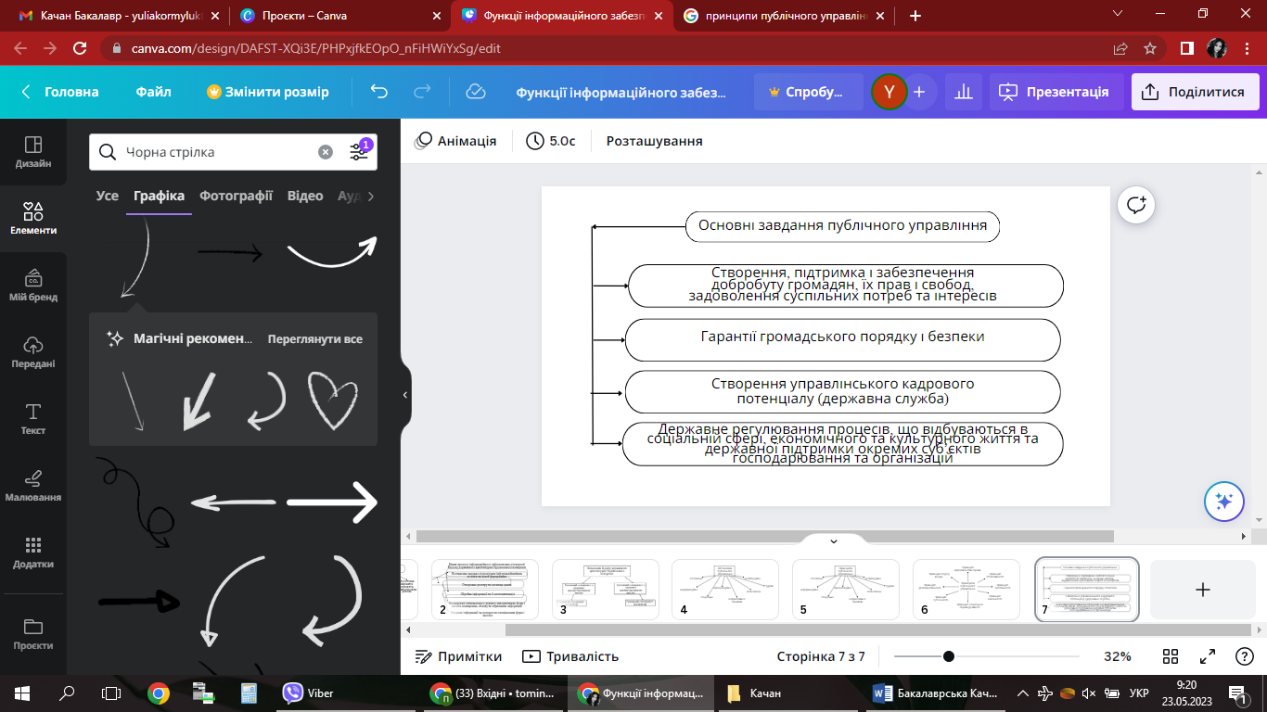
Рис.1.1. Основні завдання управління діяльністю в публічній організації
Примітка. Наведено за [1]

1. Створення, підтримка і забезпечення добробуту громадян, їх прав і свобод, задоволення суспільних потреб та інтересів. В даному випадку це так так зване «безпечне», «позитивне» управління. Держава встановлює управління організаціями (громадськими структурами), які відіграють роль у житті суспільства відіграють важливу соціокультурну роль і виконують суспільно корисні функції (напр. управління у сфері соціальної допомоги, управління у сфері охорони здоров'я та освіта); діяльність керованих організацій і установ спрямована на виховання людей, задоволення їх інтересів, підвищення добробуту.
2. Гарантії громадського порядку і безпеки. Вирішення цієї проблеми спрямоване на захист правопорядоку самої держави та громадян від загрозливої небезпеки: це таких як боротьба з епідеміями, заворушеннями, порушеннями правил дорожнього руху, правил пожежної безпеки, контроль промислової діяльності ймовірно шкодити людям і навколишньому середовищу. Для вирішення цієї проблеми існує спеціальні органи державного управління, які наділені с повноваження. Ця проблема вирішується шляхом застосування заходів примусу, тобто тут має місце «примусове» державне управління.
3. Державне регулювання процесів, що відбуваються в соціальній сфері, економічного та культурного життя та державної підтримки окремих суб’єктів господарювання та організацій. У даному випадку мова, безперечно, йде про спеціальну державну підтримку сектори економіки, окремі галузі, розвиток підприємництва, рибальства, про особливі заходи уваги та обережності щодо регіонів країни, в яких виникла складна ситуація. Інструменти, типові для такого типу аудиторії управління – це план, дотації, дотації.
4. Створення управлінського кадрового потенціалу (державна служба). Це завдання тим важливіше, що практично виконують державні службовці функції державного управління, маючи для цього необхідні повноваження.
Завдання управління діяльністю публічної організації означають конкретизацію цілі управління для кожного підрозділу, частини організації, де враховуються професійні навички та функціональні обов'язки. При цьому кожен механізм управління діє в межах кола правил і норм, які існують в самій організації (робочі процедури, робочі інструкції, підрозділові положення) і диктується зовнішнім середовищем через закони, постанови та підзаконні акти, що регулюють діяльності суб'єктів господарювання. Для того, щоб кожен елемент механізму управління працював у безперервному русі та взаємодії, він повинен бути правильно організований і налаштований, щоб кожне завдання виконувалося, функції реалізувалися шляхом застосування відповідних методів і правил гри для досягнення результату.
Принципи публічного управління – це правила, якими керуються або мають керуватися суб’єкти державного управління за певних умов соціально-економічного розвитку з метою забезпечення ефективного функціонування та розвитку держави та її адміністративно-територіальних утворень. Принципи публічного управління визначають вимоги до системи, структури, процесу та механізму публічного управління.
У науковій та навчальній літературі немає єдиної класифікації принципів управління діяльністю публічних організацій. Умовно існує такий перелік принципів публічного управління (рис.1.2):
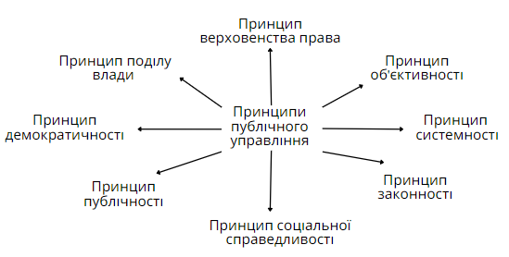
Рис.1.2. Принципи публічного управління
Примітка. Наведено за [2]

1. Принцип об'єктивності в публічного управлінні є вихідним пунктом і зобов'язує дотримуватись у всіх процесах управління вимог об'єктивних законів (природних і суспільно-історичних) і реальних можливостей суспільних сил. Він виражає залежність системи публічного управління: а) від характеру, рівня розвитку та закономірностей суспільства, насамперед тих його складових, які виступають як керовані об’єкти; б) суспільні цілі, які ставляться та досягаються протягом даного історичного періоду; в) грошові кошти та ресурси, які будуть задіяні в управлінні; г) внутрішні моделі функціонування та розвитку менеджменту як певного системного суспільного явища.
2. Принцип демократії в публічного управлінні має фундаментальне значення для функціонування та розвитку сучасної держави. Цей принцип підкреслює, що саме народ є носієм суверенітету та єдиним джерелом державної влади, відтворюючи владу народу в державному управлінні. Це здебільшого зводиться до організації референдумів чи виборчих кампаній публічними органами влади, але передбачає проникнення потреб, інтересів і життєвих цілей людей (своїх співгромадян) усіма елементами влади (політикою, цілями, функціями, структурою, процесом, результатами управління тощо). На жаль, демократичність публічного управління часто висихає з окупацією депутатських крісел і державних посад.
3. Принцип правопорядку в публічному управлінні. Цей принцип вимагає об'єктивного законодавчого визначення основних аспектів цілей, функцій, структури, процесу та самих принципів публічного управління.
4. Принцип законності публічного управління вимагає встановлення в управлінні чіткого в розумінні та послідовного в реалізації режиму загального і повного застосування законів і нормативно-правових актів. Без права немає верховенства права.
5. Принцип поділу влади в публічному управлінні. Незважаючи на певні витрати на реалізацію цього принципу, його глибинний зміст полягає в тому, що використання реального поділу влади в публічному управлінні дає змогу уникнути тиранії, забезпечити і гарантувати належність влади народу.
6. Принцип демократичності в публічному управлінні має на меті відобразити всю багатогранність територіальної, соціальної та національної організації життєдіяльності суспільства, розмежувати і конкретизувати можливості влади щодо регіональних і місцевих особливостей об'єктивних умов і суб'єктивний фактор, щоб наблизити владу та управління до людини та проблем навколо неї.
7. Принцип публічності державного управління також відтворює демократичну, правову державність (за її наявності) та гарантує зв'язок публічних організацій з суспільством і громадянами. Цей принцип передбачає: а) доступність громадянам публічного управління, що пов'язано з їх правом обирати склад компетентних органів і брати участь у їх діяльності; б) прозорість (об’ємніша за рекламу) функціонування органів державної влади та місцевого самоврядування; в) громадський контроль, у тому числі через ЗМІ, за основними управлінськими процесами держави; г) судовий контроль за дотриманням у процесі державного управління закріплених у Конституції інтересів суспільства, прав і свобод громадян.

1.2. Визначення та підходи до формування механізмів управління діяльністю публічних організацій
Публічне управління здійснюється за допомогою широкого спектру засобів, зміст і форми яких відповідають цілям і завданням державного управління в цілому та в окремих сферах (в окремих сферах). Серед них, перш за все, виділяють такі види інструментів державного управління: заходи, засоби, механізми.
Щоб дати більш повне визначення категорії «механізм управління», необхідно спочатку визначити, що таке «механізм». Цей термін в основному використовувався тільки в техніці і був пов'язаний з внутрішньою структурою машин. Тому тлумачення слова «механізм» наступне - пристрій, за допомогою якого перетворюється і здійснюється рух. Цим поняттям також позначають систему чого-небудь, сукупність станів, явищ і процесів, які зазнають впливу на об'єкт.
В економічній літературі першим ввів в обіг термін «механізм» К. Маркс, застосувавши його до процесів функціонування капіталістичної системи виробництва. В економічній науці категорія «механізм» трактується як «внутрішня структура, функціонуюча система, апарат діяльності» [3]. Згідно з трактуваннями, під механізмом розуміється взаємодія між об’єктами управління та їх керівниками, які мають три етапи обміну інформацією для досягнення позитивного ефекту: суб’єкти надсилають її топ-менеджерам, топ-менеджер отримує всю інформацію. інформації, розраховує майбутній результат, керівник оголошує результат.
Механізм публічного управління – це сукупність взаємопов’язаних принципів, методів, технологій і засобів впливу суб’єкта публічного управління на об’єкт публічного управління. Засоби публічного управління (важелі, інструменти) – це все, за допомогою чого можна керувати державою, включаючи орієнтири, передбачувані наслідки, критерії відбору та оцінки, обмеження, вимоги тощо.
Враховуючи наявність кількох еквівалентних етимологічних підходів у тлумаченні поняття механізму, усі існуючі механізми (включаючи механізми державного управління) з метою їх становлення, «дослідження та вдосконалення слід розділити на три цілком чіткі види:
- механізми-інструменти; призначені для досягнення конкретної мети або здійснення навмисного впливу на будь-який об'єкт або його середовище за допомогою одного або кількох узгоджених і відповідних засобів;
- механізми-системи, які пропонують можливість представити будь-яку систему як механізми, що відображають сукупність взаємодій між усіма їх підсистемами та елементами;
- механізми-процеси, які являють собою певну послідовність здійснення певних дій щодо перетворення об’єктів, на які вони спрямовані, і відображають зміни стану цих об’єктів під впливом зовнішніх або внутрішніх факторів» [3].
У свою чергу, економічний словник категорію «механізм» трактує як «послідовність процесів, станів, за допомогою яких визначається будь-яка дія чи явище» [3]. «Механізм управління розглядається як сукупність методів, важелів, інструментів і законів, які використовуються для забезпечення сталості економічного зростання суб’єкта господарювання, збалансування його бізнес-процесів, стабілізації функціонування та розвитку бізнесу» [3].
Судячи з цього, на сьогодні не існує взаємоузгодженої та єдиної думки щодо тлумачення поняття «механізм управління». Тому загальновизнано, що саме чіткість і послідовність дій, кроків, кроків призводить до визначення процесу управління, спрямованого на вирішення завдань. Це також алгоритм, який містить набір інструкцій, що описують послідовність дій і правила, за якими виконується цільовий результат.
Тому існує два основних підходи до тлумачення поняття «механізм управління», які розкривають його головну сутність. У вузькому розумінні це інструмент, система, за допомогою якої в організації генеруються управлінські явища та процеси. У широкому тлумаченні він розглядається як засіб реалізації управлінських рішень, реалізації окремих ланок керованої системи з метою стимулювання інших ланок системи до необхідного руху, який спрямований на досягнення позитивного результату.
«Складовими механізму управління є методи, форми, засоби, принципи, об’єкти управління, на які здійснюється вплив з метою досягнення заздалегідь визначених завдань і фіксованих цілей» [4]. Вченими виділено сім типів механізмів управління, серед яких організаційні, економічні, структурно-технічні, адміністративні, державні та інформаційні (рис. 1.3).
«Організаційний механізм управління — це сукупність елементів і компонентів, які створюють організаційну основу процесів і явищ. Загальноприйнятого тлумачення сутності цього виду не існує, кожен з вчених розуміє його по-своєму, одні вважають, що це ряд взаємопов'язаних процесів, що відбуваються в організмі, інші стверджують, що це життєві цикли організації. , правила та стандарти, за якими функціонує вся система управління суб’єкта господарювання» [7].
«Організаційний механізм управління не тільки орієнтований на саму організацію, цей процес також пов’язаний з певним видом діяльності, висвітлюється організаційний механізм конкурентоспроможності; бюджетування; фінансова діяльність тощо. Розкриття основної сутності організаційного механізму управління відбувається через реалізацію керованих правил і норм в середині організації та всіх виробничо-господарських процесів, що відбуваються в ній для досягнення поставленої мети. Цей тип має міцний зв’язок з економічними та адміністративними механізмами управління, оскільки поєднує їх характеристики і в більшості випадків має однаковий рівень впливу на процеси та структурні перетворення, що відбуваються у внутрішньому середовищі системи організації» [5].

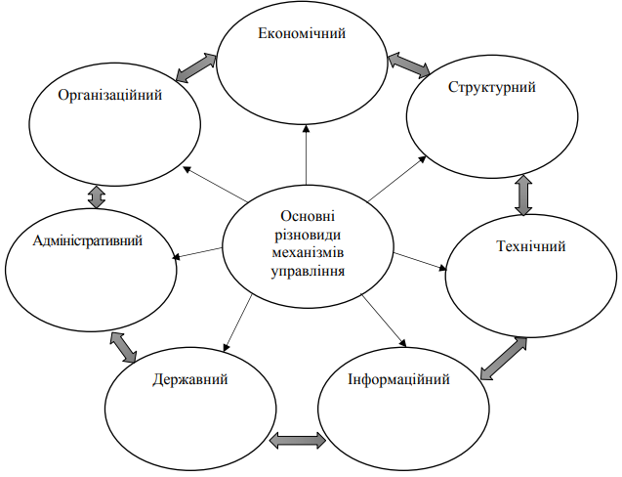
Рис.1.3. Види механізмів управління та їх взаємозв’язок
Примітка. Наведено за [10]

«Економічний механізм управління – це сукупність планово-прогнозних елементів, за допомогою яких здійснюється формування політики економічного стимулювання, фінансових кредитів, налагодження системи формування та розподілу прибутку, стимулювання продуктивності робочих ресурсів і поліпшення матеріально-технічного забезпечення. технічне забезпечення здійснюється в організації» [5]. Цей механізм залежить від зовнішніх і внутрішніх факторів середовища, яке постійно змінюється, тому в цьому контексті доцільно також використовувати інноваційний менеджмент, оскільки сьогодні інновації виступають драйвером підвищення конкурентоспроможності організації та її ефективності в управлінській діяльності, що є основними завданнями в реалізації управлінського механізму.
Структурний механізм управління складається з методів послідовного розподілу обов’язків в апараті управління та між підрозділами, взаємоузгоджених дій, які мають часові рамки, при цьому всі усвідомлюють, що порушення термінів позначиться на загальному результаті. і призведе до неотримання стимулів для кожного із залучених учасників.
«Сутність механізму технічного управління полягає у впровадженні сучасних цифрових технологій у процес управлінської діяльності, автоматизації шляхом заміни обладнання на нове, при цьому управління всіма процесами здійснюється в режимі реального часу та з урахуванням еволюції. зовнішніх умов» [7]. За рахунок чого відбувається значна економія ресурсного потенціалу організації, що дає можливість досягти швидкого результату щодо досягнення поставленої мети. В рамках цього типу механізму управління важливу роль відіграє впровадження Інтернет-технологій, оскільки вони дозволяють швидко спілкуватися та передавати інформацію.
«Механізм державного управління - важелі, інструменти, елементи, процеси та закони соціально-економічного характеру, за допомогою яких органи виконавчої та законодавчої влади впливають на економічну, фінансову та виробничу діяльність підприємств, організацій з метою стабілізації та розвитку існуючого соціально-економічного ладу» [3]. Він має системний, нормативний, ціннісний вимір, передбачає жорсткі правила взаємодії влади та бізнесу, але також спрямований на співпрацю, регулярну роботу та розвиток.
Для суб’єктів господарювання цей вид управління проявляється в законодавчих актах, інструкціях, положеннях, нормах, стандартах, методичних вказівках, виконання яких у більшості випадків є обов’язковим і лише незначна частина з них має рекомендаційний характер.
Механізм управління інформацією спрямований на забезпечення своєчасного збору та доставки нової, достовірної та актуальної інформації з питань зовнішнього середовища до управлінського персоналу всіх рівнів організації, яка структурована відповідно до функцій і завдань, які вони виконують.
Щоб забезпечити ефективну реалізацію апарату управління стосовно того чи іншого виробничо-господарського процесу, вона повинна бути забезпечена інформативно, шляхом збору статистичних даних, дослідження та аналізу існуючої ситуації ніші, в якій вона реалізується. планується інвестування та залучення додаткового капіталу, маркетингова оцінка ринків збуту. Цей вид механізму управління спонукає організацію заздалегідь вивчати стан і ситуацію перед плануванням інвестування фінансових ресурсів, може оцінити статус входження на ринок і передбачити, яким буде кінцевий результат.
Кожен з представлених типів механізмів управління взаємопов'язаний і перетікає один в одного. У процесі здійснення управлінської діяльності ефективний менеджер керується критеріями кожного з них, оскільки розуміє, що вдала комбінація веде до досягнення бажаних результатів, а невикористання одного з них негативно впливає на весь процес і очікуваний ефект в цілому.
Для ефективної реалізації кожного з механізмів управління існує ряд їх обов’язкових елементів, поєднання яких дозволить управлінському ланцюгу ефективно виконувати свої функції та впливати на бажаний результат (рис. 1.4).
Перед початком бізнесу кожна організація стикається з процесом визначення мети, для чого вона потрібна і яку вигоду від цього можна отримати. Мета управління – це рушійна сила, яка дає поштовх до дії, це механізм, який запускає процес і спонукає до постійного руху. Тоді в дію вступають функції управління (планування, організація, мотивація, контроль, регулювання), які мають чітко визначені завдання, виконання яких веде до досягнення поставленої мети. За допомогою методів управління (адміністративних, економічних, соціально-психологічних) суб’єкт впливає на об’єкт, структуру, коригує методи досягнення кінцевих цілей.
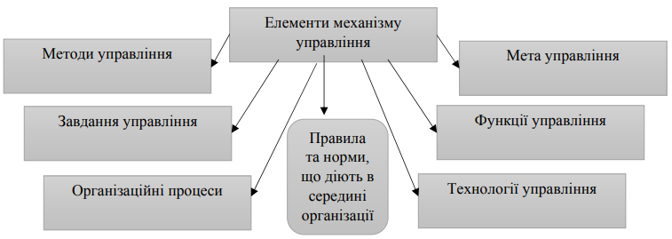
Рис.1.4. Складові механізму, що запускають роботу в системі управління діяльністю публічної організації
Примітка. Наведено за [22]

Так, за ознаками побудови механізми державного управління поділяються на механізми цільового державного управління (спрямовані на досягнення певної мети), механізми функціонування системи державного управління на різних етапах суспільного розвитку країн та механізми, що забезпечують реалізацію певної мети. для здійснення процесу державного управління різними органами влади та окремими посадовими особами.
Важливу роль у механізмах публічного управління відіграє нормативно-правова складова, у межах якої встановлюються цілі, завдання, визначаються кошти та джерела фінансування діяльності суб’єктів публічного управління, розподіляються повноваження та предмети компетенції, встановлюються порядок і правила діяльності публічних організацій у певній сфері.
Механізми державного управління, якими користуються публічні організації, є результатом свідомої діяльності.
Державними регуляторами поведінки людини в будь-якій державі є насамперед цінності та норми. Цінності, у їхньому найзагальнішому вигляді, – це всі матеріальні чи духовні блага, які здаються дуже важливими для будь-якої особи, соціальної групи чи суспільства в цілому, і тому дуже бажані для отримання, збереження, реалізації тощо. Ці ціннісні орієнтації визначають їх поведінку. У цьому полягає роль цінностей як регуляторів поведінки людини.
Цінності, якими керуються члени людської спільноти, виявляються різними, навіть протилежними. У той же час насправді поведінка суб'єкта – людини, соціальної групи, публічної організації, державного органу – може керуватися зовсім іншими цінностями, ніж ті, що проголошуються словами.
Ціннісна орієнтація є або, принаймні, повинна бути в основі публічного управління. І завдання контролюючих державних органів – виявити, на які цінності орієнтована діяльність держслужбовців, чи відповідає ця орієнтація цілям держави, чи збігається проголошене з реальністю. З'ясування цього дозволяє в ряді випадків підвищити ефективність публічного управління. Наприклад, виявляється, що основною цінністю, на якій орієнтується державне управління тої чи іншої публічної організації, є якість наданих публічних послуг, але насправді державні службовці «пріоритет віддають кількості» на шкоду якості.
Іншим регулятором життя людей у суспільстві є правові та моральні норми. В основі діяльності публічного органу лежать певні правові норми. Проте на практиці діяльність публічних органів і посадових осіб часто здійснюється з більш-менш значними відхиленнями від різноманітних правових і моральних норм. Організація життя людини в усіх її проявах, у всіх сферах суспільного життя здійснюється за допомогою державних інститутів.
Важливим елементом механізму публічного управління є державний контроль. Цей механізм являє собою систему публічних організацій чи державних органів, засновану на правових вимогах до фізичних осіб та їх об'єднань.
У сучасному публічному управлінні використовується багато механізмів:
1) механізм правового регулювання державного управління;
2) механізм парламентського розслідування;
3) механізм моніторингу використання державного майна, діяльності компаній стратегічного значення;
4) механізм «суспільного договору»;
5) механізм формування та реалізації державної політики;
6) примусовий механізм держави (відсутність примусових механізмів держави часто призводить до невиконання нормативно-правових актів);
7) механізм розподілу державних ресурсів; механізм державного регулювання цін; механізм бюджетного фінансування; механізм регулювання соціально-політичних конфліктів тощо.
Механізми публічного управління «поділяються на:
1) організаційні;
2) нормативно-правові;
3) соціальні;
4) інституційні;
5) політичні;
6) судові;
7) економічні;
8) інформаційні та інші» [21] (рис.1.5).
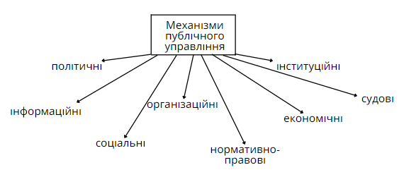
Рис.1.5. Механізми публічного управління
Примітка. Наведено за [21]

Організаційний механізм публічного управління – це сукупність законодавчо регламентованих способів (способів) і алгоритмів можливих або обов’язкових управлінських, організаційних та інших дій посадових осіб державного управління, за допомогою яких здійснюється публічне управління щодо вирішення комплексу взаємопов’язаних завдань або виконання однієї або кількох суміжних функцій публічної влади.
Правовий механізм регулювання публічного управління – це сукупність правових засобів (правових способів, матеріальних і процесуальних норм права, у тому числі технічних норм, актів легалізації), передбачених у межах компетенції публічної організації для забезпечення здійснення своїх повноважень з окремого предмета відання чи окремої справи.
«Соціальний механізм публічного управління – це побудований у певній усталеній логіці, за певним алгоритмом суспільних зв’язків і відносин між публічним управлінням та об’єктом управління (компанією чи її сегментом), а також набір повторюваних і відтворювані дії, що реалізуються в рамках цих відносин, опосередковано дозволяють досягати цілей і вирішувати проблеми публічного управління» [10].
«Інституційний механізм публічного управління – це система (або її сегмент) публічних організацій та їх внутрішня структура, а також сукупність публічних посад, через дію яких (виконання повноважень за якими) реалізується публічне управління» [5].
Слід зазначити, що крім складного державного механізму управління існують і недержавні механізми управління: бізнесові, конфесійні, партійні тощо.
Дослідник О. Коротич виокремлює класифікацію механізмів державного управління за суб’єктами управління. За цією ознакою в Україні «механізми державного управління поділяються на такі, що реалізуються органами управління:
- вищого рівня (Верховна Рада країни, Президент України, Кабінет Міністрів України);
- регіонального рівня (обласні ради, обласні державні адміністрації);
- районного рівня (районні ради, райдержадміністрації);
- місцевого рівня (міські, селищні, сільські ради)» [5].
Запуск механізмів публічного управління здійснюється за певними процедурами, без яких вони працювати не будуть. Таким чином, перед тим, як запустити механізм вирішення соціально-політичного конфлікту, необхідно провести конфліктологічну експертизу, оскільки жоден конфлікт не схожий на інший.
Механізм публічного управління відображає взаємодію різних елементів публічного управління, які мають характер стійких залежностей і причинно-наслідкових зв’язків. Це дозволяє розглядати механізм публічного управління як ефективний інструмент (з позиції суспільства) пізнання реальності та науково обґрунтованого впливу держави на процеси, що відбуваються. Відкидаючи можливість «автоматичного» прояву і дії у сфері публічного управління об'єктивних закономірностей, суспільство створює потужний механізм свідомого регулювання керованих процесів.
Принципові зміни в механізмі публічного управління в цілому зумовлюють спрямованість перетворень і вдосконалення механізмів управління галузями, територіями тощо.
Відбувається своєрідна «ланцюгова реакція», яка часто починає свій рух від механізмів нижчого публічного управління до механізмів вищого публічного управління. У будь-якому разі ця взаємодія має бути комплексною та ефективною, виключаючи явище диспропорційності та нерівномірності розвитку держави, а також неоднакових темпів удосконалення різних типів механізмів публічного управління. Інакше ефект, досягнутий в одній сфері, може бути, так би мовити, заблокований неминучими втратами в інших сферах.
Звичайно, ступінь динамічності механізмів публічного управління на різних рівнях не може бути однаковим. Більшою мірою мобільними та адаптивними є менш складні механізми публічного управління; навпаки, масштабні механізми публічного управління вимагають відчутніших змін керованих процесів, більш тривалого часу на перебудову окремих елементів, нового «налагодження» їх взаємодії між собою. Загальновідома автономія механізмів публічного управління на різних рівнях передбачає водночас можливість відносно локальних змін
Система публічного управління поділяється на декілька підсистем: кадрову, організаційну, економічну, фінансову, бюджетну тощо. Ці підсистеми взаємопов'язані і взаємозалежні, утворюючи складне ціле інтеграції. Регулювання чи вдосконалення одного призводить до змін іншого або ланцюгової реакції в усьому механізмі публічного управління.
Побудова раціональної та ефективної системи публічного управління можлива лише на основі інтуїції та досвіду урядовців. Вирішення цієї проблеми вимагає використання ряду теоретичних положень, які називаються принципами управління.
Механізм управління містить взаємопов'язані принципи, методи, важелі, які спрямовані на досягнення місії і цілей організації (рис. 1.6).

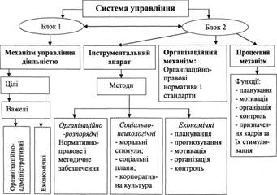
Рис.1.6. Механізм управління діяльністю публічних організацій
Примітка. Наведено за [10]

Система управління публічною організацією становить сутність механізмів управління, тобто систему більш нижчого рівня відносно системи управління як комплексної категорії.

Висновки до розділу 1
Проведений аналіз сутності поняття механізму управління дає підстави стверджувати, що це складний і багатоетапний процес, який включає ряд важливих елементів і складових – прогнозування, планування розвитку, мотивацію, організацію, інформаційне забезпечення, тощо ., який здійснює відбір способів і прийомів управління, завдяки яким відбувається взаємоузгоджений вплив суб'єкта керуючої системи на кероване. Механізм управління – це насамперед ефективне та комплексне поєднання елементів, засобів управління та передових технологій управління. У свою чергу, комплексне та успішне застосування всіх видів механізмів управління призводить до зміцнення конкурентних позицій на ринку, підвищує конкурентоспроможність підприємства, сприяє зміцненню ринкових позицій та досягненню запланованих цілей на етапі планування стратегії розвитку бізнесу. При хорошому управлінні кожен елемент механізму повинен мати своє відображення у своєму зовнішньому вигляді, оскільки вони є невід'ємною частиною системи управління.
Це компоненти, за допомогою яких здійснюється моніторинг конкурентного середовища з метою своєчасного виявлення та прогнозування тенденцій розвитку, оцінки конкурентних переваг, формування та реалізації ефективних конкурентних стратегій.
Таким чином, структура механізму державного управління складається з цільової, нормативно-правової, організаційно-економічної та інформаційної складових, сукупність яких відображає всі істотні аспекти функціонування системи державного управління: виконання (організаційних) функцій, дотримання цільове призначення (цільове та нормативне), забезпечення ефективності (економічне) та дієздатність (інформаційне). При цьому «структурна схема передбачає наявність входу - мети (ідеалу, до якого прагнеш) і результату (отриманих від діяльності наслідків), послідовності переходу і наявності науково-методичного, інформаційно-аналітичний супровід (як потрібно організувати діяльність, щоб вона була ефективною)» [5].

РОЗДІЛ 2
ОЦІНКА ДІЮЧИХ МЕХАНІЗМІВ УПРАВЛІННЯ ДІЯЛЬНІСТЮ В ПУБЛІЧНІЙ ОРГАНІЗАЦІЇ

2.1. Діагностика організаційно-ресурсного забезпечення реалізації управлінської діяльності в організації
Під ресурсами розуміють засоби, резерви, можливості, джерела чогось, що може бути використане для досягнення цілей. Огляд відповідної літератури показав, що загальноприйнятої класифікації ресурсів не існує. При побудові деяких дослідницьких моделей, наприклад, економіко-математичних, аналізуються такі види ресурсів: природні (включаючи земні, водні, атмосферні та космічні ресурси); сировина та енергія; засоби виробництва (у тому числі виробничі приміщення, предмети праці); робоча сила (з поділом, наприклад, за групами населення, кваліфікаційними та професійними групами); кінцеві «споживчі» блага («невиробничі» потужності та продукти невиробничого особистого та суспільного споживання); інформаційні (що охоплюють увесь потенціал науки, «потужності» культури та освіти – кіно, театр, школи) – як можливості для ідеологічної роботи, просвіти, освіти тощо; фінансові (капітальні інвестиційні ресурси, кредит тощо); зовнішні – валютні резерви, мережа зовнішньоторговельних зв'язків і т.д., їх виділяють в окремий клас, оскільки мають дуже широкі можливості для заміщення внутрішніх ресурсів. Ці види ресурсів також знаходять своє застосування для забезпечення практичної діяльності системи публічних організацій.
«Відділ державного архітектурно-будівельного контролю Тернопільської міської ради (далі – Відділ) є виконавчим органом Тернопільської міської ради, нею утворюється, їй підзвітний та підконтрольний, підпорядкований виконавчому комітету та міському голові» [9]. Організаційна структура апарату управління Тернопільської міської ради наведена на рисунку 2.1.

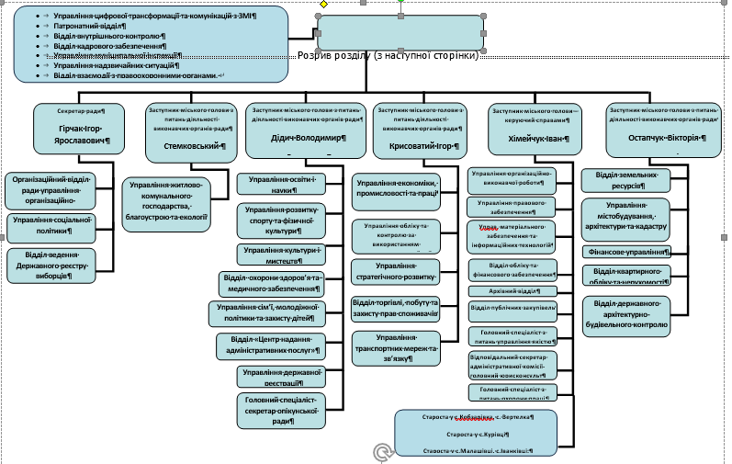

«Структура, гранична чисельність, штатний розпис Відділу затверджуються в установленому порядку. В структурі управління Відділу державного архітектурно-будівельного контролю є відділ контролю за будівництвом, сектор дозвільних та реєстраційних процедур, головний спеціаліст-юрист, головний спеціаліст Управління. Положення про структурні підрозділи Відділу та посадові інструкції працівників затверджує міський голова за погодженням із першим заступником міського голови, згідно розподілу посадових обов’язків». [9]
«Управління здійснюється керівником Відділу в межах своїх повноважень, а також головними спеціалістами за напрямками діяльності Відділу. Таким чином, можна визначити структуру управління Відділу – лінійно-функціональна». [9]
Організаційна структура апарату управління Відділу державного архітектурно-будівельного контролю наведена на рис. 2.2.
Функції, які виконує Відділ чітко розподілені між співробітниками, робота виконується за необхідністю і повноваження розподіляються начальником Відділу.
Основними «елементами ресурсної бази Відділу державного архітектурно-будівельного контролю є:
- матеріально-технічна основа;
- кадровий склад – штат кваліфікованих працівників;
- фінансова основа;
- інформаційно-комунікативна основа» [9].

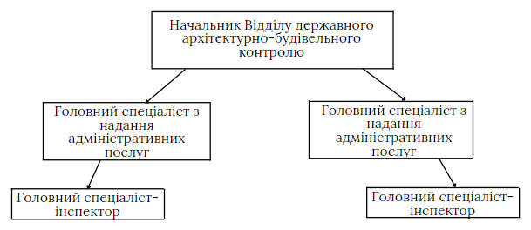
Рис 2.2. Організаційна структура апарату управління Відділу державного
архітектурно-будівельного контролю
Примітка. Наведено за [9]

Кадрове забезпечення є важливою частиною ресурсного забезпечення та забезпечення управління діяльністю Відділу державного архітектурно-будівельного контролю.
«Складовими кадрового забезпечення персоналу Відділу є:
1) визначення організаційно-правових основ кадрової політики в Відділі;
2) підготовка та добір кадрів (планування та визначення чисельності працівників, ступеня їх підготовки, робота з резервом);
3) перепідготовка та підвищення кваліфікації кадрів» [9].
За даними кадрової звітності станом на 01. 01. 2023 року діяльність Відділу державного архітектурно-будівельного контролю ТМР забезпечує 6 працівників.
Якісний склад персоналу Відділу державного архітектурно-будівельного контролю у свою чергу поділяється на співробітників з вищою та спеціальною освітою, а також включає в себе досвід роботи та підвищення кваліфікації співробітниками.
Дані кадрової звітності свідчать про те, що 3 працівники мають вищу спеціальну освіту інженера, 3 працівника – вищу освіту управлінця, 1 – незакінчену вищу, що у відсотковому співвідношенні становить: 43% : 43% : 14% до фактичної чисельності персоналу (рис.2.3).

Рис 2.3. Рівень освіти Відділу державного архітектурно-будівельного контролю ТМР.
Примітка. Наведено за [9]
Аналіз якісного складу персоналу Відділу за стажем роботи свідчить про те, що станом на 1.01.2023 року 16% персоналу мали досвід роботи від 5 до 15 років, 50% персоналу - від 15 до 25 років, 17% - понад 25 років, 17% - від 3 до 5 років (рис.2.4).
Важливим елементом матеріально-технічного забезпечення Відділу інформаційне забезпечення. Його реалізує Єдина державна електронна система у сфері будівництва. «(ЄДЕССБ) – створена відповідно до статей 22, 22 та 26 Закону України «Про регулювання містобудівної діяльності» - «як єдина інформаційно-комунікаційна система у складі містобудівного кадастру, що забезпечує створення, перегляд, відправлення, прийняття, збирання, внесення, накопичення, обробку, використання, розгляд, зберігання, захист, облік та надання інформації у сфері будівництва, а також електронну взаємодію між фізичними та юридичними особами, державними органами, органами місцевого самоврядування, центрами надання адміністративних послуг з метою отримання визначених цим Законом послуг у сфері будівництва» [7].

Рис 2.4. Розподіл персоналу Відділу державного архітектурно-будівельного контролю ТМР за стажем роботи.
Примітка. Наведено за [9]
Іншою важливою складовою ресурсного забезпечення реалізації управлінської діяльності у Відділу державного архітектурно-будівельного контролю ТМР є профільна електронна інформаційна система (рис. 2.5)
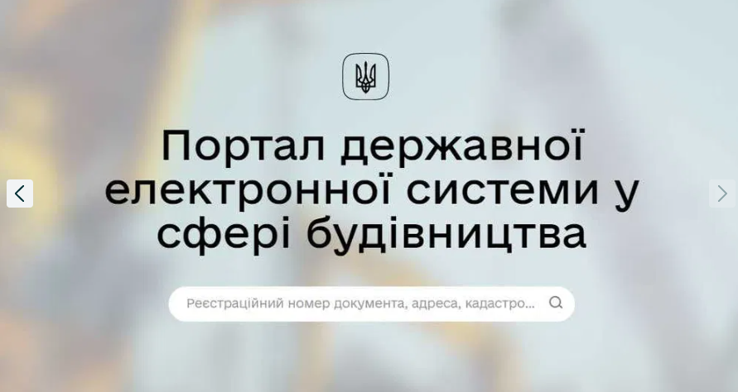
Рис 2.5. Головна сторінка ЄДЕССБ
Примітка. Наведено за [33]
Основним завданням, яке вирішується Відділом державного архітектурно-будівельного контролю за допомогою електронної системи є оперативне надання якісних послуг та забезпечення управління цим процесом.

2.2. Оцінка ефективності використання механізмів управління діяльністю в досліджуваній організації
Проблема ефективності публічних організацій є дуже актуальною на сьогоднішній день, оскільки оцінка результативності та ефективності діяльності організацій є неодмінною умовою підвищення якості надання послуг. Оцінка ефективності та результативності необхідна організації для того, щоб впливати на свій поточний стан і тенденції розвитку, оцінювати запропоновані зміни, приймати рішення про зміни, прогнозувати їх вплив на ключові показники та визначати напрями майбутнього вдосконалення діяльності організації.
З нашої точки зору, категорії «ефективність» і «ефективність» поєднують у собі множинність характеристик. Ці категорії є показниками розвитку, вони втілюють результати будь-якого виду діяльності, надаючи їм кількісну та якісну характеристику.
«У літературі представлені різні підходи до трактування сутності ефективності, методики її реалізації та вимірювання. Також використовується багато схожих термінів, таких як: продуктивність, рентабельність, ефективність» [2]. «Оцінка ефективності набуває особливого значення в контексті формування систем управління установками, що працюють в нових умовах. Міжнародний стандарт ISO 9000:2000 пункт 3.2.15» [14] дає наступне визначення ефективності «залежність між отриманим результатом і використаними ресурсами», яке також можна проілюструвати такою формулою:
Ефективність = Отриманий результат / Обсяг затрат ресурсів (2.1)
«На сьогодні існує велика кількість методів оцінювання ефективності управлінської діяльності, які в тій чи іншій мірі можна застосовувати при оцінці ефективності використання механізмів управління діяльністю в публічній організації. Залежно від виду застосовуваних показників усі методи умовно можна розділити на кількісні, якісні та комбіновані» [5].
Графічно підходи до оцінки ефективності публічного управління наведено на рис. 2.6.

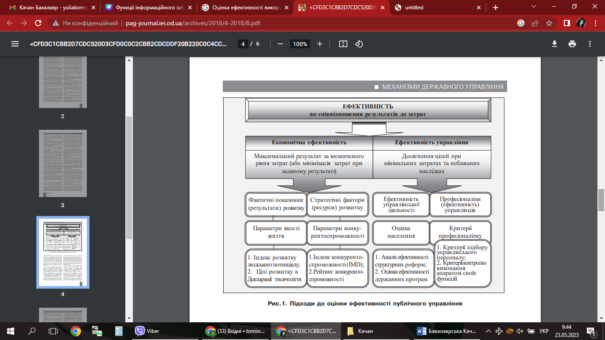
Рис.2.6. Підходи до оцінки ефективності публічного управління
Примітка. Наведено за [21]
Враховуючи зазначене та оцінюючи ефективність реалізації функції планування зазначимо, що 25 листопада 2021 року начальником Відділу було затверджено річний план заходів державного контролю відділу державного архітектурно-будівельного контролю Тернопільської міської ради за діяльністю суб’єктів господарювання на 2022 рік. Згідно річного плану у 2022 році мало бути здійснено 10 планових перевірок.
За період роботи з 01.01.2022 по 20.12.2022 року опрацьовано 297 звернень фізичних осіб, фізичних осіб підприємців та юридичних осіб. В 2020-2021 році було опрацьовано майже вдвічі більше звернень, ніж у 2022 році.
Таблиця 2.1
Звернення опрацьовані Відділом державного архітектурно-будівельного контролю ТМР в 2020-2022 роках
Процесуальна дія | За 2022 рік | За 2021 рік | За 2020 рік
Кількість звернень фізичних осіб, фізичних осіб-підприємців | 168 | 356 | 403
Кількість звернень від юридичних осіб | 129 | 210 | 250
Примітка. Наведено за [9]
У зв’язку з війною в Україні , кількість звернень від громадян і відповідно кількість їх опрацювань суттєво зменшилась порівняно з попередніми роками (рис.2.7).

Рис.2.7. Динаміка опрацьованих звернень Відділом державного архітектурно-будівельного контролю ТМР в 2020-2022 роках
Примітка. Укладено за [9]

Відділом здійснено 4 планові заходи державного архітектурно-будівельного контролю щодо дотримання суб’єктами містобудування вимог законодавства у сфері містобудівної діяльності, будівельних норм, стандартів і правил під час виконання підготовчих та будівельних робіт. В 2020-2021 році було здійснено у 20-25 разів більше перевірок, ніж у 2022 році.
Знову ж таки бачимо, які корективи внесла війна у діяльність Відділу державного архітектурно-будівельного контролю ТМР. Із загальної кількості перевірок за три роки (188 перевірок) всього лиш 2% займають перевірки у 2022 році.
Таблиця 2.2
Звернення опрацьовані Відділом державного архітектурно-будівельного контролю ТМР в 2020-2022 роках
Процесуальна дія | За 2022 рік | За 2021 рік | За 2020 рік
Кількість проведених планових заходів (перевірок) | 4 | 82 | 102
Примітка. Наведено за [9]

Однією з причин є те, що «Постановою Кабінету Міністрів України №303 від 13 березня 2022 року припинено проведення планових та позапланових заходів державного нагляду (контролю) і державного ринкового нагляду на період воєнного стану, введеного Указом Президента України від 24 лютого 2022 р. № 64 “Про введення воєнного стану в Україні”» [34].
З метою запобігання та виявлення незаконної забудови на території Тернопільської територіальної громади розпорядженням міського голови створено комісію у складі представників відділу державного архітектурно-будівельного контролю Тернопільської міської ради, управління містобудування, архітектури та кадастру Тернопільської міської ради, відділу земельних ресурсів Тернопільської міської ради, управління муніципальної поліції Тернопільської міської ради, також залучаються представники Тернопільського відділу поліції ГУНП у Тернопільській області та представники Управління Служби Безпеки України в Тернопільській області (виключно за згоди).
Динаміка здійснених перевірок наведена на рис. 2.8.

Рис.2.8. Динаміка здійснених перевірок Відділом державного архітектурно-будівельного контролю ТМР в 2020-2022 роках
Примітка. Наведено автором за [9]

При значному зменшені кількості перевірок, Відділу вдалось в питомому співвідношенні на одну перевірку суттєво збільшити надходження до бюджету. Загалом штрафних санкцій накладено на загальну суму 48 058 грн. із якої сплачено 48 058 грн.
Таблиця 2.3
Штрафні санкції накладені Відділом державного архітектурно-будівельного контролю ТМР в 2020-2022 роках
Процесуальна дія | За 2022 рік | За 2021 рік | За 2020 рік
Сума накладених штрафних санкцій | 48 058 | 337 615 | 344 415
Сума сплачених штрафних санкцій | 48 058 | 210 815 | 210 815
Примітка. Наведено за [9]

Крім того, підвищення ефективності роботи Відділу державного архітектурно-будівельного контролю ТМР засвідчує і те, що у 2022 році всі накладені штрафи були сплачені. А у 2021- 2022 роках були не сплати у розмірі більше 100 000 грн. (рис. 2.9)

Рис.2.9. Динаміка накладених штрафних санкцій Відділом державного архітектурно-будівельного контролю ТМР в 2020-2022 роках
Примітка. Наведено автором за [9]

Отже, проведена оцінка показала результати Відділу державного архітектурно-будівельного контролю ТМР у 2022 році, протягом цього періоду здійснювалося удосконалення системи архітектурно-будівельного контролю та активізація діяльності Відділу з метою забезпечення належного контролю за дотриманням законодавства у сфері будівництва.
Для забезпечення інформованості громадян з питань будівництва на сторінці Відділу офіційного веб-сайту тернопільської міської ради діють рубрики, в яких розміщено: оголошення про розгляд звернень громадян, нормативно-правові акти, зразки та бланки звернень, методичні посібники, графіки роботи, відповіді на найбільш поширені питання, тощо.
Відділом забезпечено вимоги щодо проведення щотижневого моніторингу стану розгляду звернень громадян та розгляд стану роботи зі зверненнями громадян на апаратних нарадах.

Висновки до розділу 2
Як показав проведений аналіз, Відділом державного архітектурно-будівельного контролю ТМР здійснюються планові та позапланові заходи перевірки дотримання містобудівного законодавства, огляд прийняття в експлуатацію закінчених будівництвом об’єктів, перевірка достовірності даних у дозвільних документах. Відділ взаємодіє в установленому порядку з органами виконавчої влади, органами місцевого самоврядування, громадськими об’єднаннями, а також підприємствами, установами та організаціями.
В ході оцінки ефективності використання механізмів управління діяльністю встановлено зміни за такими показниками як динаміка опрацьованих звернень та динаміка здійснених перевірок в 2020-2022 роках. Однак, при значному зменшені кількості перевірок, Відділу вдалось в питомому співвідношенні на одну перевірку суттєво збільшити надходження до бюджету, що підтверджує високу ефективність його діяльності. Крім того, підвищення ефективності роботи Відділу державного архітектурно-будівельного контролю ТМР засвідчує і те, що у 2022 році, на відміну від практики попередніх років, всі накладені штрафи були сплачені.

РОЗДІЛ 3
НАПРЯМКИ ВДОСКОНАЛЕННЯ ІНСТРУМЕНТАЛЬНОЇ СКЛАДОВОЇ МЕХАНІЗМІВ УПРАВЛІННЯ ДІЯЛЬНІСТЮ ПУБЛІЧНОЇ ОРГАНІЗАЦІЇ
В сучасних умовах воєнного стану та економічної нестабільності важливу роль відіграє побудова ефективної системи управління громадськими організаціями, і насамперед розвиток та вдосконалення інструментальної складової механізмів управління, які є осн. складова діяльності державного органу. Слід зазначити, що для ефективної роботи механізму необхідно дотримуватись певних умов. Для кожної системи управління ці умови різні, але здебільшого вони включають встановлення надійних гарантій захисту прав під час політичних, економічних і законодавчих реформ.
Для кращої ефективності системи управління в публічній організації необхідно «враховувати принципи на яких вона базується:
1. Відповідність (підпорядкованість) стратегічним цілям економічного розвитку. Механізм управління діяльністю повинен створювати необхідні матеріальні та фінансові умови для реалізації цілей і завдань економічного розвитку організації в цілому.
2. Перспективність. Механізм управління діяльністю повинен передбачити умови для підвищення ефективності його діяльності в майбутніх періодах на основі оптимізації співвідношення між вирішенням поточних та перспективних завдань розвитку.
3. Обґрунтованість управлінських рішень. Обґрунтування потреб слід проводити на основі кваліфікованого аналізу стану і використання основних фондів, вивчення резервів підвищення ефективності їхнього використання.
4. Ефективність. Формування відтворювальних процесів в організації повинно базуватися на умові досягнення економічного або соціального ефекту, що має кінцевий економічний вимір.
5. Принцип безперервності і надійності виявляється у створенні таких організаційно-господарських та технічних умов, за яких досягається стійкість і безперервність заданого режиму управлінського процесу. Вирішення цього завдання забезпечується: надійністю та злагодженістю функціонування як самої управляючої системи та її органів, так і об’єкта, яким управляють.
6. Принцип планомірності, пропорційності та динамізму означає, що система управління має бути націлена на вирішення не тільки поточних, а й довгострокових завдань розвитку організації, може нести матеріальну, юридичну, адміністративну відповідальність за якість прийнятого рішення і повноту його реалізації» [21].
Дотримання вимог цих принципів вимагає постійного збору, обробки та аналізу різноманітної інформації: науково-технічної, економічної, правової тощо. Це, у свою чергу, передбачає використання новітніх комп'ютерних технологій і математичних методів як важливої передумови нормального функціонування механізму управління діяльністю на всіх його рівнях, а особливо в громадських організаціях.
Інструментальний апарат містить методи управління і створює ядроуправлінської діяльності. Методи управління полягають у цілеспрямованому впливі суб'єкта на об'єкт для досягнення поставленої мети. Управління публічною організацією здійснюється всією системою методів, оскільки організаційні методи створюють передумови для використання економічних методів, а соціально-психологічні методи доповнюють їх і формують необхідний взаємозв'язок засобів управління організацією.
Формування системи управління діяльністю Відділу державного архітектурно-будівельного контролю, регулювання та формалізація (моделювання) процедур управління досягненням результатів базується на контролі, який є контрольною (наглядовою) функцією за виконанням функцій управління. У методологічному аспекті роль і місце контролю в системі управління діяльністю державного органу полягає у визначенні системи кількісних показників, які слугують для опису цілей у процесі їх постановки та постановки, для вимірювання та оцінки їх досягнення.
Таким чином, проблеми удосконалення механізму управління діяльністю Відділу державного архітектурно-будівельного контролю на засадах контролю характеризуються необхідністю створення цілісної методичної та інструментальної бази для забезпечення виконання основних функцій управління – планування, контролю, обліку та аналізу, координації різних аспектів управління бізнес-процесами та необхідності зв’язування управлінської інформації в єдине ціле.
Контролінг, на наш погляд, відрізняється єдністю двох взаємопов'язаних характеристик:
1) «контролінг як головна функція координації системи менеджменту з метою забезпечити дії, спрямовані на цільове управління» [28];
2) «контролінг як інформаційне забезпечення управління організацією орієнтованою на результат» [27].
Іншими словами, аналіз наведених вище підходів до змісту контролінгу у контексті управління діяльністю громадської організації дозволяє трактувати контроль як:
- функція контролю (нагляду) за виконанням функцій управління з метою координації системи управління (функція координації контролю);
- інформаційний режим управління діяльністю.
«Можливості контролінгу в здійсненні контролю за функціями управління з метою координації системи менеджменту в публічній організації забезпечуються завдяки створенню інформаційної системи підтримки прийняття управлінських рішень на базі даних, що надходять із структур організації. Ці інформаційні потоки забезпечують процеси планування і контролю, на яких базується управління за результатами. Джерелом отримання інформаційних ресурсів служить система кількісних показників, розроблених для постановки і вимірювання досягнення управлінських цілей» [29].
Необхідність застосування контролінгу для цілей механізмів управління діяльністю публічної організації зумовлена необхідністю координації та контролю, з одного боку, та необхідністю регламентації та формалізації управлінських процедур для досягнення заданих результатів – з іншого.
«Варто відзначити відповідність менеджменту і контролінгу зважаючи на наявність координуючої складової у того й іншого, тоді як координація як міжобласна функція в рамках процесу управління була названа «сутністю менеджменту». Через розділення системи менеджменту на дві незалежні субсистеми − координацію і контролінг − зростає необхідність саме координації. Хоча деякі підсистеми менеджменту, подібні організації та плануванню, виконують спеціальні координуючі завдання щодо оперативної системи, залишається ще одне завдання координації всередині самої системи менеджменту як окремої системи менеджменту» [20].
На цьому етапі координація не пов'язана з системою управління в цілому, а спрямована на операційні системи. Більше того, зростаючі ускладнення та нестабільність середовища посилюють внутрішню диференціацію системи управління та потребу в об’єднуючій ролі координації. За цих умов теорія контролю, більш приховано, ніж явно, говорить, що класичні інструменти координації (ієрархія, планування, управління програмою та персональне лідерство) не здатні забезпечити необхідний результат.
Отже, виникає проблема внутрішньої координації системи управління, яку управлінський контроль покликаний вирішити за допомогою своєї інструментально-методичної основи. «Його завдання здійснювати контроль (нагляд) за виконанням функцій управління з метою координації системи менеджменту та ув'язки інформаційних потоків окремих структур організації в єдине ціле. У даному контексті контролінг може розумітися як функція координуючого контролю, заснованого на методі інформаційного забезпечення механізмів управління» [26].
«Інформація як основний інструмент контролінгу повинна містити, насамперед, фактичні дані про штрафи та обсяги обороту за видами перевірок на базову дату. Ці дані, в поєднанні з передбачуваними характеристиками інтенсивності їх вимірювання, використовуються як основа для розрахунку цільових планових показників штрафів і обсягів обороту на планові дати. У ході контролінгу проводяться контрольні заходи − фактичні значення показників зіставляються з плановими завданнями» [24]. На основі аналізу виявлених відхилень складаються пропозиції щодо доцільності введення коригувальних заходів. Крім того, одним із найефективніших методів впровадження управлінських технологій є поступова зміна інформаційних та управлінських потоків громадської організації. Його застосування передбачає послідовне проходження ряду кроків, ефективність кожного з яких можна оцінити відразу після його виконання.
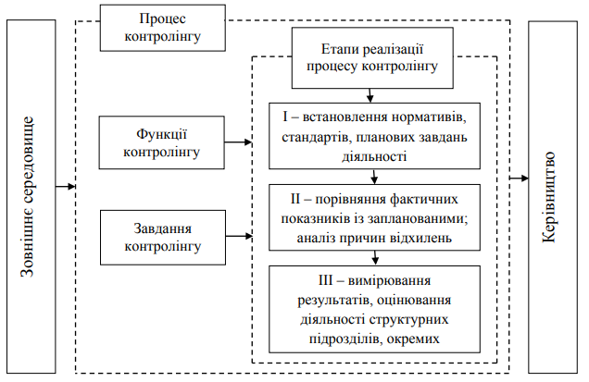
Рис.3.1. Контролінг в системі управління Відділом
Примітка. Адаптовано за [24]

Підсумовуючи, зазначимо, що серед причин впровадження системи контролю в Відділі сьогодні можна виділити: 1) нестабільність зовнішнього середовища, несвоєчасне реагування на його зміни; 2) слабке інформаційне забезпечення між структурними підрозділами, відсутність ефективних систем прийняття управлінських рішень; 3) великі прорахунки при розробці бізнес-стратегії; 4) відсутність стандартів якості, стандартів витрат і, отже, уявлень про собівартість і прибутковість.
Висновки до розділу 3
В контексті вдосконалення інструментальної складової механізмів управління діяльністю публічної організації вважаємо доцільним впровадження системи контролінгу як самостійної складової системи, що дасть змогу отримати ефективний механізм управління власними ресурсами, оперативно реагувати на зміни в діяльності, розробляти та відпрацьовувати різноманітні варіанти управлінських рішень, дозволить мінімізувати ризики.

ВИСНОВКИ
В умовах воєнного стану зростає важливість оптимізації процесів управління державою та її регіонами. Це ставить перед системою державного управління в Україні нові виклики. Перш за все, необхідно налагодити ефективну взаємодію між органами державної влади, органами місцевого самоврядування та інститутами громадянського суспільства з метою подолання існуючих інституційних проблем, які перешкоджають адаптації країни в умовах воєнного стану, а також як обмежити перспективи її економічного розвитку в післявоєнний період. До цих проблем належать, зокрема, інституційні недоліки нормативно-правового забезпечення адміністративно-територіальної реформи, а також опортуністична поведінка значної частини населення. Важливе значення в сучасних умовах набуває також формування нової системи стратегічного управління розвитком держави, її регіонів і громад в Україні з урахуванням реальних потреб воєнного часу.
Основними механізмами розвитку державного управління, спрямованого на підвищення його ефективності шляхом запровадження нової моделі стратегії та ефективних інструментів стратегічного планування, є фінансовий, соціальний та ринковий. Подальші дослідження в цьому напрямі можна було б зосередити на дослідженні механізмів підвищення ефективності державного управління на регіональному рівні з урахуванням особливостей просторового розміщення різних регіонів України, якості їх ресурсного забезпечення, а також як демографічна ситуація кожного з них, так і специфіка їх економічного розвитку.
Як показав проведений аналіз, Відділом державного архітектурно-будівельного контролю ТМР здійснюються планові та позапланові заходи перевірки дотримання містобудівного законодавства, огляд прийняття в експлуатацію закінчених будівництвом об’єктів, перевірка достовірності даних у дозвільних документах. Відділ взаємодіє в установленому порядку з органами виконавчої влади, органами місцевого самоврядування, громадськими об’єднаннями, а також підприємствами, установами та організаціями.
В ході оцінки ефективності використання механізмів управління діяльністю встановлено зміни за такими показниками як динаміка опрацьованих звернень та динаміка здійснених перевірок в 2020-2022 роках. Однак, при значному зменшені кількості перевірок, Відділу вдалось в питомому співвідношенні на одну перевірку суттєво збільшити надходження до бюджету, що підтверджує високу ефективність його діяльності. Крім того, підвищення ефективності роботи Відділу державного архітектурно-будівельного контролю ТМР засвідчує і те, що у 2022 році, на відміну від практики попередніх років, всі накладені штрафи були сплачені.
В контексті вдосконалення інструментальної складової механізмів управління діяльністю публічної організації вважаємо доцільним впровадження системи контролінгу як самостійної складової системи, що дасть змогу отримати ефективний механізм управління власними ресурсами, оперативно реагувати на зміни в діяльності, розробляти та відпрацьовувати різноманітні варіанти управлінських рішень, дозволить мінімізувати ризики.

СПИСОК ВИКОРИСТАНИХ ДЖЕРЕЛ
- Бортник Н.П., Дніпров О.С. Проблеми оцінки якості та ефективності діяльності органів виконавчої влади. Актуальні проблеми відчизняною юриспрунденції. 2017. № 6. Том 3. С. 80–84.
- Борщ В. І. Аналітичний інструментарій оцінки ефективності систем управління підприємством в інноваційній економіці. Праці Одеського політехнічного університету. 2012. № 2 (39). С. 318–325. URL: http://pratsi.opu.ua/app/webroot/articles/1364640463.pdf (дата звернення: 03.03.2020).
- Воротін В. Є., Коваль О. М. Побудова місцевого самоврядування та пріоритети влади щодо представництва на відповідній території. Міжнародні та європейські стандарти місцевого самоврядування: проблеми імплементації в Україні: матеріали Всеук. наук.-практ. конф. (20 грудня 2019 р., м. Львів) / за наук. ред. проф. М. Микієвича, проф. О. Сушинського, доц. Р. Бедрія. Львів: ЛРІДУ НАДУ, 2020. С. 141–143.
- Воротін В. Є., Проданик В. М. Від регуляторної політики до державно-приватного партнерства в публічному секторі України. / В. Є. Воротін, В. М. Проданик. Наукові записки Інституту законодавства Верховної Ради України. 2019. № 1. С. 95–102
- Дзюндзюк В.Б. Публічне адміністрування в Україні [Текст]: навч. посіб. / Дзюндзюк В.Б., Мельтюхова Н.М., Фоміцька Н.В.,за заг. ред. д-ра ф. наук, проф. В.В. Корженка, к.е.н., доц. Н.М. Мельтюхової. – Х. : Вид-во ХарРІ НАДУ «Магістр», 2011. – 306 c.
- Закон України від 17.02.2011 № 3038-VI Про регулювання містобудівної діяльності. [Електронний ресурс]. — URL: https://ips.ligazakon.net/document/T113038?an=2675&ed=2021_04_28
- Іаєнко І.А. Європейські підходи до функціонування механізмів публічного управління. Інвестиції: практика та досвід, 2012. № 5. С. 114-117. URL: http://www.investplan.com.ua/pdf/5_2012/32.pdf.
- Інформаційна відкритість органів місцевого самоврядування. Посібник для муніципальних посадовців. – Івано-Франківськ: ГО «Агенство розвитку приватної ініціативи»б 2009-96с
- Качний О. Законодавчі аспекти впровадження інформаційно-комунікаційних технологій – стратегічного напряму оптимізації державного управління // Державне управління: удосконалення та розвиток: Електронне наукове фахове видання Дніпропетровського державного аграрно-економічного університету. 2015. №5.URL: http://www.dy.nayka.com.ua/?op=1&z=853 (Дата звернення: 23.09.2019).
- Ковальова Ю. О. Поняття публічних послуг та їх місце у розбудові «сервісної» держави. URL : http://applaw.knu.ua/index.php/arkhiv-nomeriv/1-11-2015/item/429-ponyattya-publichnykh-posluh-ta-yikh-mistse-urozbudovi-servisnoyi-derzhavy-kovalova-yu-o
- Коротич О.Б. Класифікація та зміст механізмів управління державою // Актуальні проблеми державного управління: зб. наук. пр. ОРІДУ. – О., 2006. – Вип.. 2 (26). – С. 122-128.
- Кузьмін О. Є., Георгіаді Н. Г. Формування і використання інформаційної системи управління економічним розвитком підприємства : монографія. Львів : Видавництво Національного університету «Львівська політехніка», 2006. 368 с.
- Ліпенцев А. В., Поляк О. В. Основні напрямки формування механізмів надання управлінських послуг органами влади // Теоретичні та прикладні питання державотворення. – 2008. – № 2. - Електронне наукове фахове видання. - Режим доступу: http://www.nbuv.gov.ua/e-journals/tppd/2008-2/08lavpov.htm/08lavpov.htm.
- Михайлюк В.С. Ефективність діяльності органів місцевого самоврядування як запорука надання якісних послуг населенню. URL: http://intkonf.org/mihaylyuk-vs-efektivnist-diyalnosti-organiv-mistsevogosamovryaduvannya-yak-zaporuka-nadannya-yakisnih-poslug-naselennyu/
- Неділько А.І. Теоретичні підходи до визначення поняття «Механізм публічного управління». Теорія та практика державного управління і місцевого самоврядування, 2018. № 2. С. 85-93
- Офіційний сайт Тернопільської міської ради. [Електронний ресурс]. RL: https://ternopilcity.gov.ua/
- Павликівська О.І. Контролінг – концепція стратегічного управління / Павликівська О.І., Папінко О.І., Папінко В.З. // Вісник ЖДТУ / Економічні науки. – 2014. – № 4. – С. 204-207.
- Петрусевич Н.Ю. Реалізація системотворної функції контролінгу в розбудові ефективної системи показників управління діяльністю / Петрусевич Н.Ю. // Регіональні перспективи. – 2013. – № 5. – С. 18-21
- Портал державної електронної системи у сфері будівництва https://e-construction.gov.ua/
- Постанова Кабінету Міністрів України №303 від 13 березня 2022 року припинено проведення планових та позапланових заходів державного нагляду (контролю) і державного ринкового нагляду на період воєнного стану, введеного Указом Президента України від 24 лютого 2022 р. № 64 “Про введення воєнного стану в Україні.
- Приходченко Л. Структура механізму державного управління: взаємозв'язок компонентів та фактори впливу на ефективність [Електронний ресурс]. – URL: http://visnyk.academy.gov.ua/wpcontent/uploads/2013/11/2009-2-14.pdf – Назва з екрана.
- Про Положення про Державну архітектурно-будівельну інспекцію України [Електронний ресурс] : Указ Президента України від 08.04.2011 р. № 439/2011. – Режим доступу : http://www.zakon2.rada.gov.ua/laws/show/439/2011/ print1332852326416685.
- Пушкар М.С. Контролінг - інформаційна підсистема стратегічного менеджменту: [монографія] / Пушкар М.С., Пушкар Р.М.. - Тернопіль: Карт-бланш, 2004. - 370 с.
- Селезньова Г. О., Іпполітова І. Я. Ефективність системи управління підприємством.Інфраструктура ринку. 2020. №38. URL: http://www.market-infr.od.ua/uk/2020 (дата звернення: 03.03.2020).
- Сіменко І. В. Якість систем управління підприємствами: методологія, організація, практика:монографія. Донецьк : ДонНУЕТ, 2009. 394 с.
- Тези доповідей на тему «Удосконалення механізмів управління діяльністю публічної організації̈» у Збірнику науково-практичної конференції «Актуальні проблеми менеджменту та публічного управління в умовах сучасних викликів» (Тернопіль, ЗУНУ, 2023).
- Ткачук В. А. Проблеми оцінювання якості та ефективності діяльності органів місцевої влади (зарубіжний досвід) / В. А. Ткачук // Проблеми інноваційно-інвестиційного розвитку. – 2013. – № 5. – С. 50 – 54
- Устенко А. О. Система управління підприємством. Вісник Прикарпатського університету. Серія: Економіка. 2014. Вип. 10. С. 96-103. URL: http://nbuv.gov.ua/UJRN/Vpu_Ekon_2014_10_21 (дата звернення: 03.03.2020).
- Федорчак О. Класифікація механізмів державного управління // Демократичне врядування : наук. вісн. – Вип. 1. – 2008 [Електронний ресурс]. – URL: http://www.lvivacademy.com/visnik/zmist.html – Назва з екрана.
- Федорчак О. Класифікація механізмів державного управління. Науковий вісник "Демократичне врядування. 2008. Вип 1.
- Федулова Л. І. Менеджмент організацій. Підручник. Київ: Либідь, 2007. 448 с.
- Чебан О. Оцінювання виконання комунікаційної функції органів публічної влади. Державне управління та місцеве самоврядування. 2016. Вип. 2 (29). С. 59-66.
- Чумаченко М. Г. Контролінг у дію / М.Г. Чумаченко // Економіка та держава. – 2007. – № 11. – С. 4–8.
- Юрченко Є. О. Негативний вплив корупції на функціонування механізмів державного архітектурно-будівельного контролю в Україні / Є. О. Юрченко // Актуальні проблеми державного управління : зб. наук. пр. – Вип. 2 (42). – Х. : Вид-во ХарРІ НАДУ “Магістр”, 2012. – С. 306–313.

